história – a fotografia brasileira No século xix
Você sabia que o Brasil está entre os pioneiros na invenção da fotografia? Foi na cidade de Campinas, em 1833, que um estrangeiro chamado Hercules Florence batizou de fotografia os seus experimentos com a câmera escura. Na França, na mesma época, outros inventores chegaram ao mesmo resultado. Oficialmente, a fotografia chegou ao Brasil em 1840, trazida por estrangeiros.
O próprio imperador dom Pedro II é considerado um dos primeiros fotógrafos brasileiros do período. Ainda menino, ele encomendou uma máquina em Paris e mais tarde transformou-se em um grande entusiasta da arte da fotografia. Dom Pedro II colecionou imagens e patrocinou exposições e eventos fotográficos durante o Segundo Reinado.
A partir de 1850, com o crescente desenvolvimento econômico trazido pelo café e a chegada dos imigrantes, a tecnologia da fotografia difundiu-se pelo país. Os fotógrafos, quase todos estrangeiros, instalaram seus ateliês em cidades brasileiras como Salvador, Rio de Janeiro e São Paulo.
Militão Augusto de Azevedo destacou-se como primeiro fotógrafo a registrar as transformações urbanas da cidade de São Paulo. Em 1887, ele lançou o Álbum comparativo da cidade de São Paulo (1862 – 1887), que documentou as transformações da pacata vila colonial devidas à riqueza proporcionada pelo cultivo do café.
A fotografia é uma importante fonte para estudar História. Observe três momentos diferentes de uma mesma rua da cidade de São Paulo.
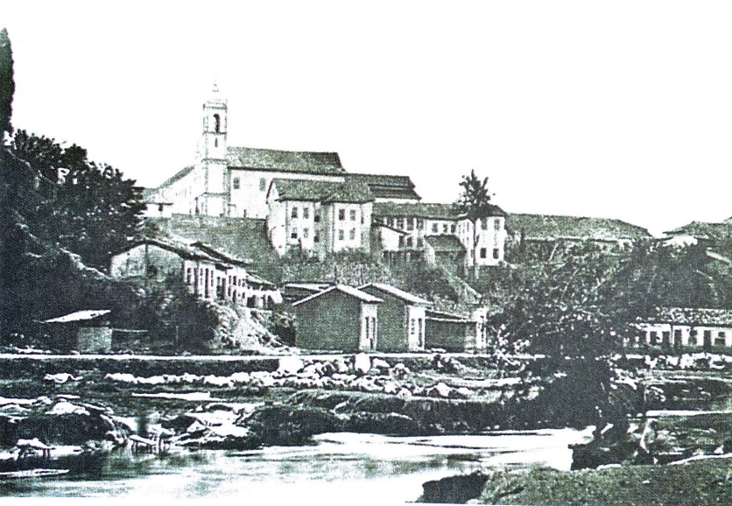

O rio Tamanduateí correndo ao lado da rua 25 de Março. Ao fundo, o mosteiro de São Bento, no centro da cidade de São Paulo. Fotografia de Militão Augusto de Azevedo, 1862.

- Quando e como a fotografia se difundiu no Brasil?
_______________________________________________________________________________________________________________________________________________________________________________________________________________
- Compare as três imagens que retratam a cidade de São Paulo.
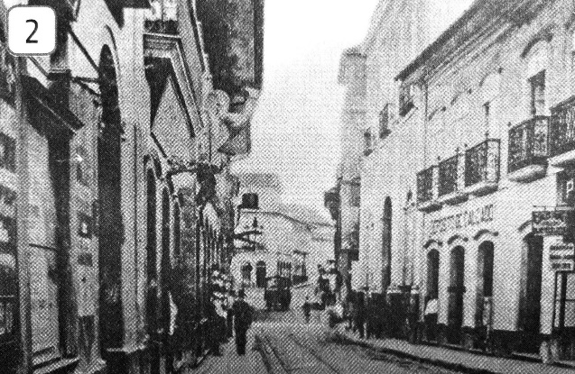
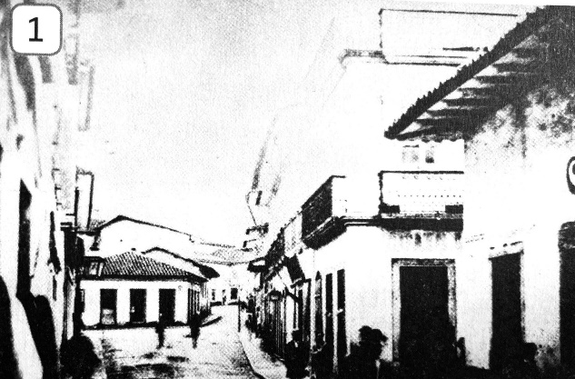

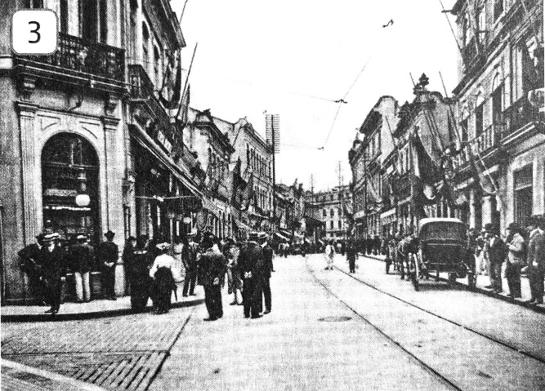

- Rua do Rosário, fotografia de Militão Augusto de Azevedo, 1862.
- Rua da Imperatriz (antiga Rua do Rosário), fotografia de Militão Augusto de Azevedo, 1887.
- Rua 15 de Novembro (antiga Rua da Imperatriz), fotografia de Guilherme Gaensly, em cerca de 1900.

- Calcule quantos anos houve de intervalo entre as duas primeiras imagens.
_______________________________________________________________________________________________________________________________________________________________________________________________________________

- Compare a imagem mais antiga com a mais recente. O que você percebe nessa comparação?
_______________________________________________________________________________________________________________________________________________________________________________________________________________

- Pesquise fotos antigas e atuais da cidade de Londrina. Coloque a data de cada época pesquisada.

- Assim como no exercício anterior, compare as fotos.
a. Quantos anos houve de diferença entre elas?
_______________________________________________________________________________________________________________________________________________________________________________________________________________

- O que mudou?
_______________________________________________________________________________________________________________________________________________________________________________________________________________

